Laborator 4

* Datasetul contine date **augumentate** (flip, rotate)
* Pentru antrenarea modelului am folosit **Resnet34**
* Se determina learning rate-ul optim
* Numarul de epoci pentr antrenare este **5**
* Acuratetea modelului este de **98.84%**

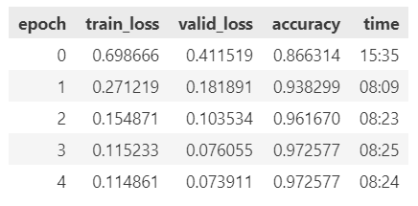

**Concluzii**

* Acuratetea este foarte buna, desi numarul epocilor este relativ mic
* Modelul preantrenat ajuta la reducerea timpului de train si la o generalizare mai buna a datelor